香 港 中 學 文 憑 考 試
第二套

化學 試卷二
（模擬考試）

考試時間：一小時

本試卷必須用中文作答

考生須知

(一) 在本試卷內選答兩題。

- 每題佔20分。

(三) 答案須寫在答題簿內。

(四) 本試題的底頁印有週期表。考生可從該週期表中得到元素的原子序及相對原子質量。

選答兩題。

(1) 工業化學

(a) 已知以下反應在273 K和298 K的相關數據。

A → 生成物

在273 K
實驗 | A的起始濃度  (mol dm⁻³) | 初速  (× 10⁻⁴ mol dm⁻³ s⁻¹)
1 | 1.0 | 3.0
2 | 2.0 | 12.0
3 | 3.0 | 27.0

在298 K
實驗 | A的起始濃度  (mol dm⁻³) | 初速  (× 10⁻⁴ mol dm⁻³ s⁻¹)
1 | 0.5 | 3.0
2 | 1.0 | 12.0
3 | 1.5 | 27.0
(已知R = 8.314 J K⁻¹ mol⁻¹)

(i) (I) 求出A的反應級數。

(II) 由此分別計算在273 K和298 K下反應的速率常數。

(ii) (I) 計算反應的活化能。

(II) 計算在345 K下反應的速率常數。
(8分)

(b) 解釋以下有關化學動力學的現象。
(i) 溫度上升能加速放熱反應。

(ii) 酶可催化發酵作用。溫度上升能加速發酵作用，但當溫度提升至某程度後，速率卻會下降。
(5分)

(c) 在磷酸存在的情況下，乙烯與蒸汽反應並生成乙醇。
H₃PO₄
CH₂=CH₂(g) + H₂O(g) 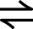 CH₃CH₂OH(g)

(i) 寫出磷酸的功能。

- 計算以上反應生成乙醇的原子經濟。

(iii) 寫出以上反應實踐的兩項綠色化學原則，並加以解釋。
(7分)
(2) 物料化學

(a) 乙烯和2-甲基丙烯酸進行聚合作用並生成聚合物Z。
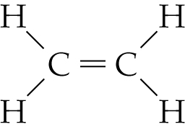  乙烯 | 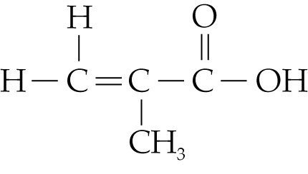  2-甲基丙烯酸
(i) 寫出生成Z的聚合作用的名稱。

(ii) Z是否熱固性塑膠？試加以解釋。

(iii) Z的強度取決於聚合作用中所用乙烯和2-甲基丙烯酸的相對分量。增加哪種單體的分量可提升聚合物Z的強度？試加以解釋。

(iv) 以下是其中一種聚合物Z的結構：

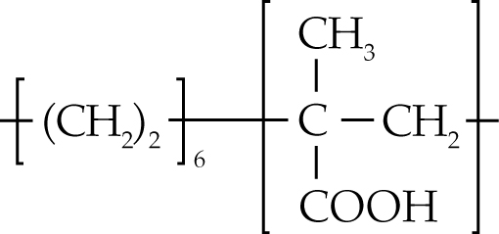

它可與過量氫氧化鈉反應並生成另一種聚合物Y。

(I) 根據上圖，繪出聚合物Y的結構。

(II) 比較Y和Z的強度，並加以解釋。
(9分)

(b) 參考下列化合物：
Fe₂SiO₄、CaMg(Si₂O₆)
(i) 繪出Fe₂SiO₄的電子圖 (只需展示最外層電子)。

(ii) Fe₂SiO₄和CaMg(Si₂O₆) 分別是甚麼種類的硅酸鹽？在這兩種硅酸鹽中，每個四面體需共用多少個氧原子？

(iii) 繪出雙鏈硅酸鹽的結構。

(iv) 解釋為甚麼硅酸鹽中含有金屬離子，並舉出兩種存在於硅酸鹽結構中的金屬離子。

(11分)
(3) 分析化學

(a) W和Z是分子式為C₄H₈O₂的結構異構體。W是直鏈羧酸。W和Z的沸點分別是164°C和77.1°C。在有酸的情況下把乙酸與乙醇共熱，便會產生具獨特香甜水果氣味的生成物Z。Z是具芳香氣味的液體。

(i) 辨認W和Z。

(ii) 它們是哪種結構異構體？

(iii) 解釋為何W的沸點較Z高得多。

(iv) 建議一個分離W和Z的方法，並加以簡略解釋。
(8分)

(b) 某未知化合物X的質量成分如下：

C 48.7%， H 8.1%， O 43.2%

化合物X的紅外光譜和質譜如下所示：

紅外光譜
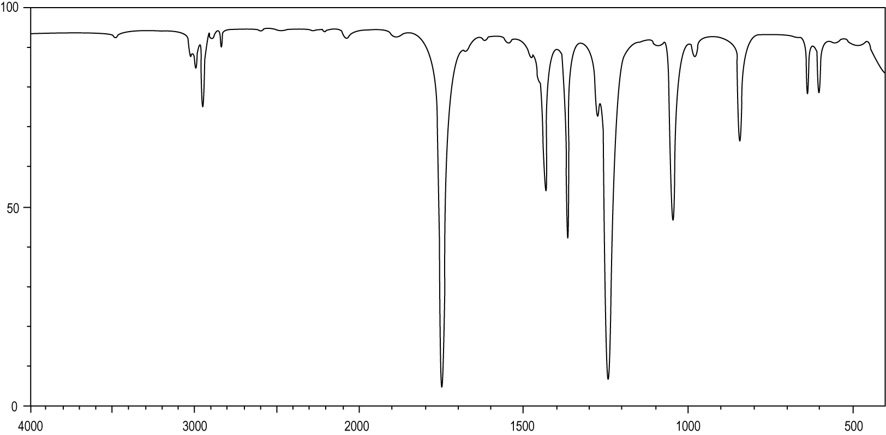
透光比
(%)
波數 (cm⁻¹)
質譜
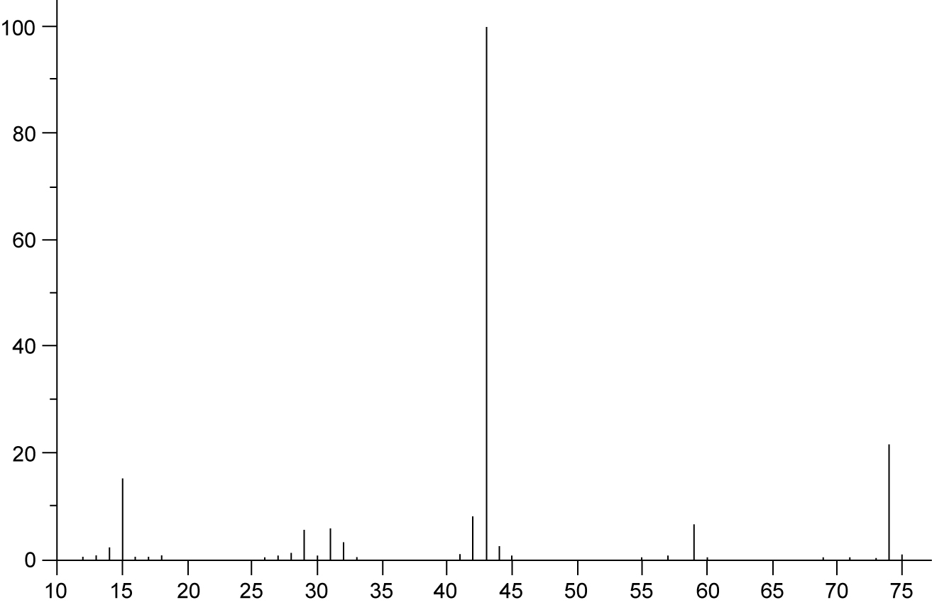
相對豐度
(%)
質量電荷比

特徵紅外吸收波數域 (伸展式)

鍵合 | 化合物類別 | 波數域/ cm⁻¹
C=C  C=O  C≡C  C−N  O−H  C−H  O−H  N−H | 烯  醛、酮、羧酸及其衍生物  炔  腈  帶「氫鍵」的酸  烷、烯及芳烴  帶「氫鍵」的醇及酚  胺 | 1610 至 1680  1680 至 1800  2070 至 2250  2200 至 2280  2500 至 3300  2840 至 3095  3230 至 3670  3350 至 3500

(i) 測定化合物X的實驗式。

(ii) 透過詮釋以上質譜，測定化合物X的分子質量。

- 透過詮釋以上質譜和紅外光譜，推斷化合物X的可能結構。

(12分)

試卷完

